GOSPODARSTVO V PRETEKLOSTI IN ŠEGE
Odgovori na vprašanja. Pomagaj si z učbenikom na strani 70, 71.
1. Pod čigavo oblast so nekoč spadala mesta Koper, Izola in Piran.
________________________________________________________________
2. Kje so Benetke? Morda veš, kaj je značilno zanje?
________________________________________________________________
________________________________________________________________
3. Kateri so bili glavni pridelki istrskih mest in kam so jih izvažali?
________________________________________________________________
________________________________________________________________
4. Kaj je bil simbol Benetk?
________________________________________________________________
________________________________________________________________
5. Po čem se imenujejo konji pasme lipicanci?
________________________________________________________________
________________________________________________________________
6. Kakšne barve so odrasli lipicanci?
________________________________________________________________
________________________________________________________________
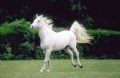
7. Kaj je pršut?
________________________________________________________________
________________________________________________________________
8. Bi znal pripraviti primorsko jed, ki se imenuje čompi? Poskusi doma. Potrebuješ samo 1 kg krompirja in $\frac{1}{2}$ kg skute. Krompir temeljito operi, razpolovi in neolupljenega skuhaj v slani vodi. Nato vodo odcediš in še topel krompir ponudiš s slano skuto.
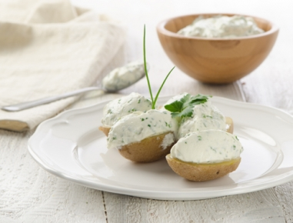
9. Kaj je škoromatija? Na kratko opiši. Kje je še v navadi?
________________________________________________________________
________________________________________________________________
________________________________________________________________
________________________________________________________________

